Статья из опыта работы по созданию условий для театрализованной деятельности старших дошкольников

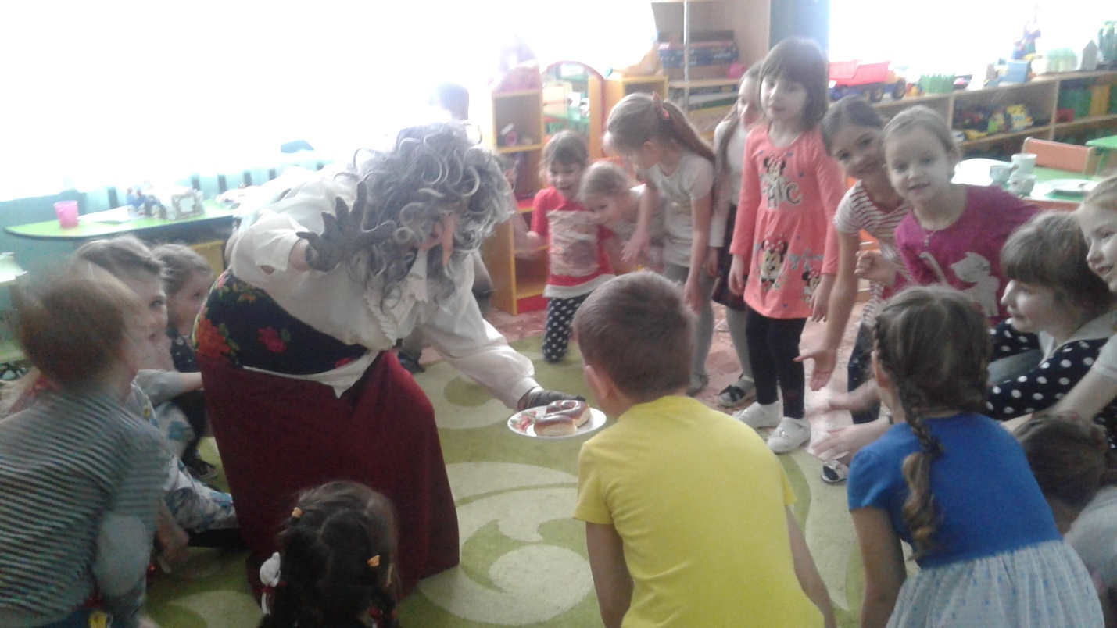

Предлагаю свой опыт работы по созданию условий для творческого самовыражения через театрализованную деятельность детей в старшей группе
Театр - это великий край, в котором ребенок радуется – играя,
А в игре он познает мир!
Мой материал будет интересен воспитателям старших дошкольных групп, педагогов дополнительного образования, студентам и заинтересованным родителям. Приложением к моей статье рекомендую презентацию с фотографиями.
Цель: создание условий для организации театрализованной деятельности как средство развития артистических способностей.
Мой материал позволяет расширять представления детей о многообразии видов театра;
Через драматизацию сказок позволяет развивать артистические навыки и интонационную выразительность речи и пантомимику детей;
Развивать игровую самостоятельность
Творческие способности у детей появляются и развиваются на базе театрализованной деятельности. Эта деятельность развивает личность ребёнка, прививает устойчивый энтузиазм к литературе, музыке, театру, совершенствует навык воплощать в игре определенные переживания, побуждает к созданию новейших образов, побуждает к мышлению.
Хочется поделиться своим небольшим опытом театральной деятельности с моими детьми.
Драматизация для моих детей ближе, чем всякий другой вид творчества, потому что она непосредственно связана с игрой и содержит в себе элементы самых различных видов творчества. Мои воспитанники сами сочиняют, импровизируют роли, инсценируют готовый литературный материал.
Предлагаю задания:
«Продолжи сказку» - направленные на активизацию творческого потенциала детей. Предлагаю детям составить продолжение известных сказок « Кот в сапогах», « Машенька и медведь», Дюймовочка» ( могла не просто сидеть, а договориться, ведь она умеет говорить!) Подразумевается, что полюбившиеся герои должны оказаться в ситуациях, требующих от них сноровки, бытовых умений, знаний в различных областях, позволяющих успешно выйти из затруднительных положений.
«Сказки наизнанку» - кукольный или настольный театр по известной сказке. Предлагаю детям придумать вариант сказки, гдехарактеристики героев изменены ( Пример: колобок – злой, а лиса добрая).
«Здравствуй и прощай»
Пример: доброе утро, добрый вечер, добрый день, рад тебя видеть, привет, приветствую вас, здравствуй.
Пример: досвидание, прощай,всего доброго, всего хорошего, пока, счастливого пути.
«Веселые стихи» - предлагаю детям придумать и рассказать стихотворение от лица героя сказки, представив себя стариком,медведем, лисой и т.д.
«Диктофон» - предлагаю детям повторить, что сказал герой ( громко – тихо, во весь голос, медленно, по слогам).
«Калейдоскоп из сказок» - ( Пример: « Курочка ряба» и « Кот в сапогах» - кот съел мышку).
Итогом всех игр является спектакль. Его подготовке уделяется большое внимание: выбираются сказки или пьесы, распределяются роли по желанию детей. Готовые сценарии берем из книг или переделываем сказки на новый лад. Дети с удовольствием заучивают свои роли, иногда даже большие. Проигрывая каждую роль, мне приходится показывать детям, как надо применять жесты и как выражать мимикой характер и настроение героя. Вместе с родителями изготовляем костюмы и декорации к постановкам. Все, кто видит наши постановки: сотрудники детского сада, родители, дети других групп - давали им положительную оценку. По словам родителей, дети стали более эмоциональными, более раскрепощёнными, выразительными. А как дети радовались аплодисментам, сколько в их глазах при этом было счастья!
Активно используем игры – драматизации. Участвуя в них , дети входят в образ, перевоплощаются в него, живут его жизнью. Игра – драматизация оказывает большое влияние на речь детей. Они усваивают богатство родного языка, его выразительные средства, используют различные интонации, соответствующие характеру героев и их поступкам, стараются говорить четко, чтобы его все поняли.
Для подбора средств выразительности использую простые слова; здравствуйте, помогите, послушайте - говорим по разному; при чтении – сама передаю интонационно, т.к. наша речь служит образцом для подражания детьми. Прежде чем, лиса, волк, медведь начнут проситься в теремок, объявляю конкурс « Кто лучше?». Дети наперебой стараются. Похвала – бурные аплодисменты.
К театрализации мы обязательно привлекаем родителей, которые с удовольствием берут на себя роли героев сказок. Также приобщаем родителей к подготовке спектаклей, тем самым, стараясь сблизить семью с жизнью детей в детском саду. Совместные мероприятия взрослых, более старших детей и наших воспитанников создают обоюдный интерес к театральному виду деятельности.
Для проведения занятий, развлечений и спектаклей, совместно с родителями изготавливаем декорации, атрибуты, маски, костюмы сказочных персонажей,
Оборудовала в группе центр театрализованной деятельности: оформила театрализованный уголок (см. Презентацию). В уголке располагаются: различные виды театров; реквизит для разыгрывания сценок, спектаклей; атрибуты для различных игровых позиций.
А также ширмы для показа кукольного театра, кроме этого имеются мини-костюмерная
Театрализованные игры воспитывают у детей выразительность движений и речи, воображение, фантазию, творческую самостоятельность, совершенствуются внимание детей, зрительное восприятие, подражательность, как основа самостоятельности. Эта форма работы с детьми даёт возможность мне успешно реализовать целый ряд задач, одной из которых является развитие творческих способностей детей.
Немалое место в моей работе с детьми по театрализованной деятельности занимает организация кукольного театра. Использование кукольного театра оказывает большую помощь в повседневной работе с детьми для развития в детях умственного, нравственного, эстетического воспитания. Создает детям хорошее настроение, обогащает впечатлениями, вызывает у них эмоции, способствует развитию патриотизма и художественного воспитания. Счастливые улыбки, горящие глаза и радостные лица наших малышей во время спектакля убедительно свидетельствуют, как дети любят кукольный театр, ждут с нетерпением открытия занавеса.
Очень важно его воспитательное значение. В дошкольный период у ребенка начинают формироваться характер, интересы, отношение к окружающему. Именно в этом возрасте очень полезно показывать детям примеры дружбы, доброты, любви к России, честности, правдивости, трудолюбия, показать слезы и смех, и образ современной жизни.
Кукольный театр, по своей природе близок и понятен маленьким детям и поэтому имеет для них огромное эмоциональное воздействие.
С помощью родителей изготавливаем и применяем в работе с детьми следующие виды кукольного театра:
- театр картинок;
- театр теней;
- настольный театр;
- пальчиковый театр;
- театр игрушек;
- театр из пластилина.
Сценой нашего театра является ширма.
На ней и за ней происходит действие кукол, с декорациями.
Дети познакомились с разными видами театров, с удовольствием принимают участие в показе сказок, в драматизациях, но, некоторые дети остаются пассивными. Тогда разыгрываю сценки отдельно на выбор. Обращаю внимание при рассматривании иллюстраций на жесты, мимику героев. Спрашиваю детей:
- Почему ты так решил, что он грустный?
- Как ты думаешь, что он говорит?
Привлекаю малоактивных детей на роли, где меньше слов, проще движения. Поощряла за выход, и готовность выполнить роль (Пример: « голос из за ширмы). Постепенно дети становились более активными. Театр, в который мы играем с детьми, помогает детям узнать самих себя, заявить о себе, попробовать, на что они способны, поверить в себя, перешагнуть через «я стесняюсь», преодолеть робость и скованность.
В нашей группе повышенный интерес к художественным произведениям, особенно к русским народным сказкам, а так же у многих детей отмечается эмоциональная отзывчивость на художественные произведения.
В настоящее время все дети с большим интересом принимают участие в играх - драматизациях и проявляют самостоятельность в театрализованных играх.

